П Р А В И Л А Д Л Я А В Т О Р О В

Структура тезисов

Тезисы должны начинаться с введения, включающего содержательную характеристику рассматриваемой проблемы. Основной текст следует начинать с постановки задачи. Все полученные результаты должны быть подробно изложены и обстоятельно разъяснены. Заключительная часть тезисов (заключение) – обсуждение полученных результатов. Обязательно приведение списка использованной литературы. Тезисы должны быть разбиты на разделы с названиями, отражающими их содержание.

Оформление тезисов

Текстовой редактор – Microsoft Word, формат rtf (!!! не docx), шрифт Times New Roman, размер 14 пт., одинарный интервал. Для формул использовать следующие стили и размеры:

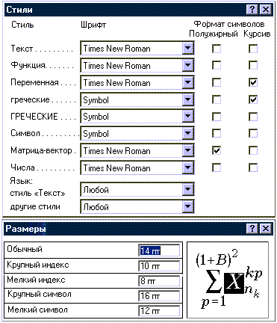

Параметры страницы должны соответствовать следующим требованиям:
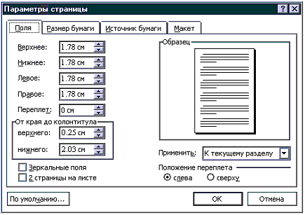

В оргкомитет тезисы представляются в электронной копии. Объем тезисов не должен превышать 4 стр.
В первой строке (ориентация – по центру) – Ф.И.О. автора, после запятой – ученая степень, ниже – название организации и город (в круглых скобках). После пропуска строки – прописными буквами жирным шрифтом название тезисов (не более трех строк). После пропуска строки – аннотация (до 5 строк, шрифтом 12 пт) и с новой строки – ключевые слова.
Пример начала тезисов показан на примере:

© 2015 г. М.В. Петряева, канд. мед. наук
(Институт автоматики и процессов управления ДВО РАН, Владивосток)

ИНФОРМАЦИОННЫЙ РЕСУРС «ЛАБОРАТОРНЫЕ МЕТОДЫ
ИССЛЕДОВАНИЯ» ДЛЯ МЕДИЦИНСКИХ ОБЛАЧНЫХ СЕРВИСОВ

Сформирован новый информационный ресурс для медицинских интеллектуальных сервисов, размещенных на облачной платформе IACPaaS. База наблюдений содержит формальное описание наблюдений лабораторных методов исследования больного, наиболее часто встречающиеся в медицинской практике.
Ключевые слова: база наблюдений, лабораторные методы исследования, медицинский облачный сервис.

Далее, через две строки – текст (выравнивание по ширине с использованием функции автоматической расстановки переносов). Формулы набираются только в Microsoft Equation 3.0, записываются с красной строки и нумеруются по правому краю. Обозначения величин и простые формулы в тексте и таблицах должны набираться как элементы текста, а не как объекты формульного редактора. Ссылки на литературу – в квадратных скобках. Список литературы печатается тем же шрифтом, размером 12 пт, с пропуском строки после текста и слова ЛИТЕРАТУРА. Настоятельно рекомендуется приводить ссылки на материалы ранее прошедших конференций САМ и статьи по обсуждаемым проблемам, опубликованные в журналах «Информатика и системы управления» и «Бюллетень физиологии и патологии дыхания». После списка литературы указывается контактная информация – телефон или адрес электронной почты.
аннотации и названия тезисов, ключевые слова, информация об авторах, должны быть дополнительно представлены в отдельном текстовом файле на английском языке.

Фрагмент текста тезисов, содержащих таблицы, показан на рисунке, текст в таблице печатается размером 12 пт.

При выборе пути повышения эффективности необходимо оценить важность каждого комплекса мероприятий. Важность путей повышения эффективности определяется по шкале, представленной в табл. 1.
Таблица 1

 | Необходимо | Желательно | Может быть | Не имеет значения | Недопустимо
Необходимо | — | — | 7 | 5 | 10
Желательно | — | — | 6 | 4 | 8
Может быть | 7 | 6 | 3 | 2 | 7
Не имеет значения | 5 | 4 | 2 | 0 | 5
Недопустимо | 10 | 8 | 7 | 5 | —

Пример оформления рисунка.

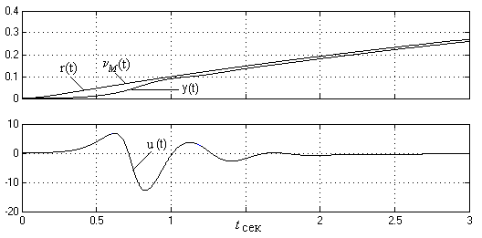
Рис. 5. Динамика робастной системы в начале процесса управления.

Примеры оформления ссылок на литературу

На книгу
1. Цыганов В.В., Бородин В.А., Шишкин Г.Б. Интеллектуальное предприятие: механизмы овладения капиталом и властью. – М.: Университетская книга, 2004.
На статью из журнала
2. Кузнецов Л.А. Системное представление финансово-хозяйственной деятельности предприятия // Проблемы управления. – 2003. – № 3. – С. 39-48.
3. Akers S.B. Binary decision diagrams // IEEE Trans. Computers. – 1978. – Vol. C-27, N 6. – P. 509-516.
На статью из сборника
4. Абашкина Е.О. Рынок труда и уровень жизни населения России: нелинейные методы анализа и прогнозирования // Информация и экономика: теория, модели, технологии: Сб. науч. тр. – Барнаул, 2002. – С. 80-111.
На доклад из сборника трудов конференции
5. Рыков А.С., Лановец В.В., Матвиенко М.Ю. Система конструирования и исследования алгоритмов деформируемых конфигураций // Тр. междунар. конф. "Идентификация систем и задачи управления" SICPRO'2000 / Ин-т пробл. упр. – М., 2000. – С. 5-9.
6. Hu B., Mann G., Gosine R. How to evaluate fuzzy PID controllers without using process information // Proc. of the 14-th World Congress IFAC. – Beijing, 1999. – P. 177-182.
7. Нижегородцев Р.М. Импульсное моделирование миграционных процессов // Проблемы управления безопасностью сложных систем: Материалы IX междунар. конф. – М., 2001. – С. 150-155.
На автореферат диссертации
8. Венков А.Г. Построение и идентификация нечетких математических моделей технологических процессов в условиях неопределенности: автореф… дис. канд. техн. наук. – Липецк: ЛГТУ, 2002. или автореф. дис… д-ра экон. наук.
На книгу под редакцией
9. Справочник по теории автоматического управления / под ред. А.А. Красовского. – М.: Наука, 1987.
На авторские свидетельства и патенты
10. А. с. 1007970 СССР. Устройство для захвата деталей / В.С. Ваулин, В.Г. Кемайкин // Официальный бюл. «Изобретения. Полезные модели». – 1981. – № 12. – С. 136.
11. Пат. 2012345 РФ. Датчик уровня / И.С. Сидоров // Официальный бюл. «Изобретения. Полезные модели». – 2001. – № 1. – С. 96.
12. Пат. 4050242 США. Multiple bypass - duct turbofan and method of operating same / D.J. Dusa. Опубл. 27.09.77.
Если четыре автора:
на книгу
13. Общая теория систем / А.М. Иванов, В.П. Петров, И.С. Сидоров, К.А. Козлов. – СПб.: Научная мысль, 2005.
на статью
14. Специальная теория систем / А.С. Малкин, С.А. Палкин, М.А. Чалкин, З.Я. Залкинд // Проблемы науки и техники. – 2005. – Т. 1, № 3. – С. 31-42.
Если авторов более четырех:
на книгу
15. Методология общей теории систем / А.М. Иванов, В.П. Петров, И.С. Сидоров [и др.] – СПб.: Научная мысль, 2005.
на статью
16. Методологические аспекты теории систем / А.С. Малкин, С.А. Палкин, М.А. Чалкин [и др.] // Проблемы науки и техники. – 2005. – Т. 2, № 5. – С. 61-69.

